Лабораторная работа 5. Исследование статических характеристик полевого транзистора
Цель работы
1. Изучение особенностей работы полевых транзисторов.
2. Построение статических характеристик транзисторов.

Теоретический материал
Первоначальное название полевых транзисторов - униполярные транзисторы - было связано с тем, что в таких транзисторах используются основные носители только одного типа (электронов или дырок). Процессы инжекции и диффузии в таких транзисторах практически отсутствуют, во всяком случае они не играют принципиальной роли. Основным способом движения носителей является дрейф в электрическом поле.
Для того чтобы управлять током в полупроводнике при постоянном электрическом поле, нужно изменять удельную проводимость полупроводникового слоя или его площадь. На практике используются оба способа и основаны они на эффекте поля (управление напряжением на затворе). Поэтому униполярные транзисторы обычно называют палевыми транзисторами. Проводящий слой, по которому протекает ток, называют каналом. Отсюда еще одно название такого класса транзисторов - канальные транзисторы
Каналы могут быть приповерхностными и объемными. Приповерхностные каналы представляют собой либо обогащенные слои, обусловленные наличием донорных примесей в диэлектрике, либо инверсионные слои, образующиеся под действием внешнего поля. Объемные же каналы представляют собой участки однородного полупроводника, отделенные от поверхности обедненным слоем.
Электрод, от которого начинают движение носители заряда, называют истоком, а электрод, к которому они движутся. - стоком. Для транзистора с каналом n-типа оба р слоя электрически связаны между собой и имеют общий внешний электрод, называемый затвором (рис. 4.1).

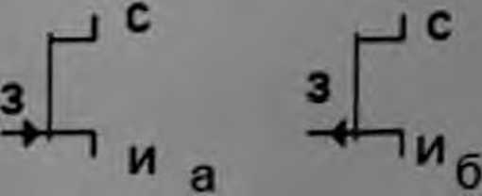
а) с каналом n-типа, б) с каналом р- типа
Рисунок 4.1 - Условное обозначение полевых транзисторов
Полярность внешних напряжений, подводимых к транзистору, показана на рис. 4.2.

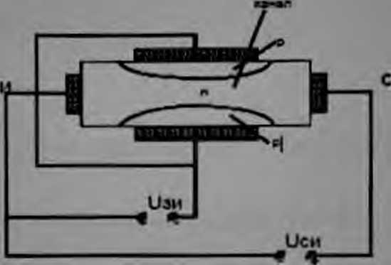
Рисунок 4.2 - Полярность напряжений, приложенных к палевому транзистору
Управляющее напряжение подается между затвором и истоком. Управляющие свойства транзистора объясняются тем, что при изменении напряжения Паи изменяется ширина его р-n-пере ходов, представляющие собой участки полупроводника, обедненные носителями заряда. Так как p-слой имеет большую концентрацию примеси, чем n-слой, изменение ширины р-n- переходов происходит в основном за счет более высокоомного n-слоя (эффект модуляции базы). Тем самым изменяются сечение токопроводящего канала и его проводимость, то есть выходной ток Iс прибора.
Вольтамперные характеристики молевых транзисторов с p-n-переходом - стоковые отражают зависимость тока стока от напряжения сток - исток при фиксированном напряжении затвор - исток.
В области малых напряжений (участок 0 - а, рис. 4.3) влияние напряжения Пси на проводимость канала незначительно, в связи с чем здесь практически линейная зависимость. По мере увеличения напряжения (участок а - б на рис. 4.3) сужение токопроводящего канала оказывает все большее влияние на его проводимость, что приводит к уменьшению крутизны нарастания тока. При подходе к границе (точка б) сечение токопроводящего канала уменьшается до минимума. Дальнейшее увеличение напряжения на стоке не должно приводить к увеличению тока через прибор. Наличие увеличения тока объясняется тем, что у реальных приборов существуют утечки.

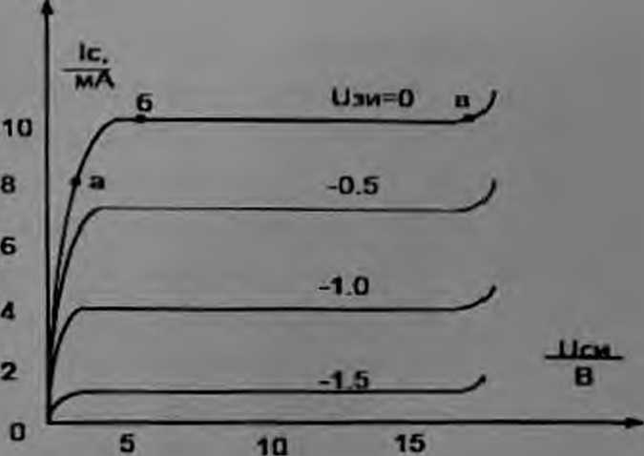
Рисунок 4.3 - Семейство стоковых характеристик полевого транзистора с p-n-переходом
Стоко-затворная характеристика полевого транзистора показывает зависимость тока стока от напряжения затвор-исток при фиксированном напряжении сток-исток.

Рисунок 4.4 - Стоко-затворная характеристика полевого транзистора с p-n-переходом

Параметры моделей полевых транзисторов задаются с помощью диалогового окна и перечислены ниже:
1) Напряжение отсечки (VTO) - напряжение между затвором и истоком полевого транзистора с р и переходом или с изолированным затвором, работающих в режиме обеднения, при котором ток стока достигает заданного низкого напряжения. Для транзисторов с изолированным затвором, работающих в режиме обогащения, этот параметр называется пороговый напряжением;
2) Коэффициент пропорциональности - КР
3) Параметр модуляции длины канала, 1/ В - LAMBDA.
4) Объемное сопротивление области стока. Ом - RD.
5) Объемное сопротивление области истока, Ом - RS
6) Ток насыщения р-п-перехода, - только для полевых транзисторов с p-n-переходом - IS.
7) Емкость между затвором и стоком при нулевом смещении, Ф - CGD
8) Емкость между затвором и истоком при нулевом смещении, Ф - CGS.
9) Контактная разность потенциалов р-п-перехода, В - только для полевых транзисторов с p-n-переходом - PR.
По аналогии с биполярными транзисторами различают три схемы включения полевых транзисторов: с общим затвором (ОЗ), с общим истоком (ОИ) и с общим стоком (ОС).
Для исследования семейства выходных ВАХ полевого транзистора в схеме с ОИ может быть использована схема на рис. 4 5. Она содержит источник напряжения затвор исток Ug, исследуемый транзистор VT, источник питания Ucc, вольтметр Ud для контроля напряжения сток-исток и амперметр Id для измерения тока стока Выходная ВАХ снимается при фиксированных значениях Ug путем изменения напряжения Ud и измерения тока стока Id. Напряжение Ug, при котором ток Id имеет близкое к нулю значение, называется напряжением отсечки.

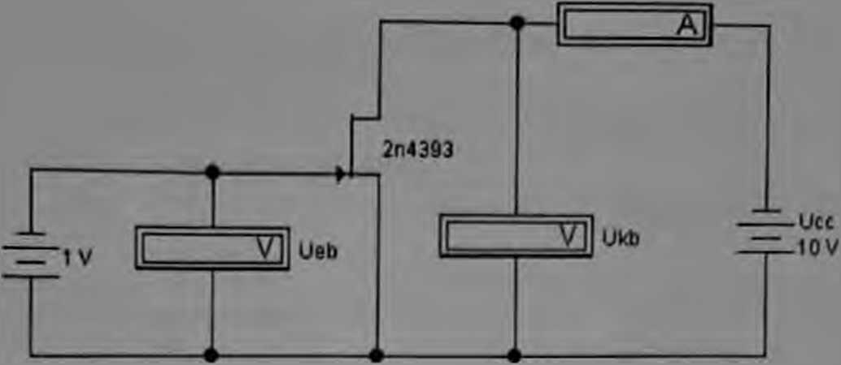
Рисунок 4.5 - Схема для исследования ВАХ полевого транзистора с управляющим р-n-переходом

Располагая характеристиками $I_{d} = f(U_{d})$ можно определить крутизну
$S = dld/dUg,$ являющуюся одной из важнейших характеристик полевого транзистора как усилительного прибора
Другой тип полевых транзисторов - транзисторы с приповерхностным каналом и структурой метам-диэлектрик-полупроводник (МДП- транзисторы).
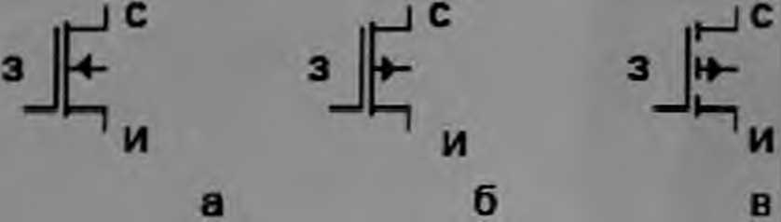
Рисунок 4.6 - Условные обозначения МДП-транзисторов со встроенным каналом n- и p-типа (а, б); с индуцированным каналом (в)

В частном случае, если диэлектриком является окисел (двуокись кремния), используется название МОП-транзисторы
МДП-транзисторы бывают двух типов: транзисторы со встроенным и с индуцированным каналами (в последнем случае канал находится под действием напряжения, приложенного к управляющим электродам).
МДП-транзисторы в общем случае представляют собой приборы с четырьмя выводами. Четвертый вывод, подложка, выполняет вспомогательную функцию.
Стоковые характеристики полевого транзистора со встроенным каналом л-типа показаны на рис. 4 7.
Стоко-затворные характеристики МДП-транзистора показаны на рис. 4.8.
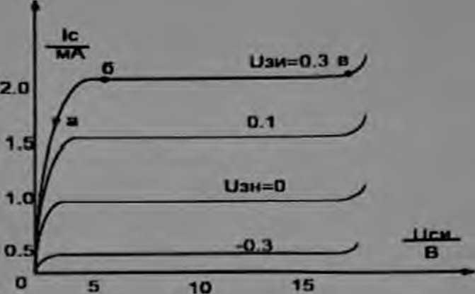
Рисунок 4 7 - Стоковые характеристики МДП транзистора
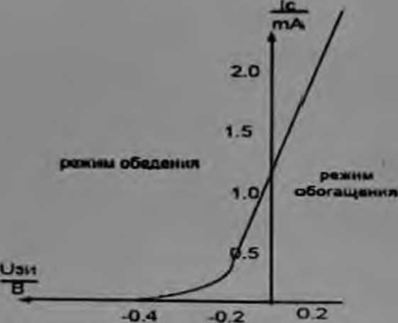
Рисунок 4 8 - Стоко-Створная характеристика МДП-транзистора

Транзисторы со встроенным каналом могут работать как в режиме обеднения канала носителями заряда, так и в режиме обогащения. Транзисторы с индуцированным каналом можно использовать только н режиме обогащения.
В отличие от транзисторов с управляющим р-n-переходом металлический затвор МДП-транзисторов изолирован от полупроводника слоем диэлектрика и имеет дополнительный вывод от кристалла, называемый подложкой, на которой выполнен прибор.
Управляющее напряжение подается между затвором и подложкой. Под влиянием образующегося электрического поля у поверхности полупроводника создается p-канал за счет отталкивания электронов от поверхности вглубь полупроводника в транзисторе с индуцированным каналом. В транзисторе со встроенным каналом происходит расширение или сужение имеющегося канала.
Под действием управляющего напряжения изменяется ширина канала и, соответственно, сопротивление и ток транзистора.
Напряжение на затворе, при котором индуцируется канал, называется пороговым напряжением. При практическом определении этого напряжения обычно задается определенный ток стока, при котором потенциал затвора достигает порогового напряжения (0,2-1 В для транзисторов с n-каналом и 2—4 В ср-каналом).
По мере удаления от поверхности полупроводника концентрация индуцированных дырок уменьшается. На расстоянии, приблизительно равном половине толщины канала, электропроводность становится собственной (беспримесной). Далее располагается участок, обедненный основными носителями заряда, в котором существует область положительно заряженных ионов донорной примеси. Наличие обедненного участка обусловлено также отталкиванием основных носителей заряда от поверхности вглубь полупроводника.
Таким образом, сток, исток и канал, представляющие собой рабочие области МДП транзистора, изолированы от подложки p-n-переходом
Очевидно, что ширина р-n-перехода и ширина канала изменяются при подаче на подложку дополнительного напряжения, т. с. током истока можно управлять не только путем изменения напряжения на затворе, но и за счет изменения напряжения на подложке. В этом случае управление и1052 МДП- транзистором аналогично полевому транзистору с управляющим p-n-переходом.
Толщина инверсного слоя значительно меньше толщины обедненного слоя. Если последний составляет сотни или тысячи нанометров, то толщина индуцированного I канала составляет всего 1-5 нм. Другими словами, дырки индуцированного канала «прижаты» к поверхности полупроводника, поэтому структура и свойства границы полу проводник-диэлектрик играют в МДП- транзисторах очень важную роль.
Дырки, образующие канал, поступают в него не только из подложки n-типа, где их мало и генерируются они сравнительно медленно, но также из слоев р-типа истока и стока, где их концентрация практически не ограничена, а напряженность поля вблизи этих электродов достаточно велика.
В транзисторах со встроенным каналом ток в цепи стока будет протекать и при нулевом напряжении на затворе. Для его прекращения необходимо к затвору приложить положительное напряжение (при структуре с каналом р- типа), разное или большее напряжения отсечки. При этом дырки из инверсного слоя будут практически полностью вытеснены вглубь полупроводника и канал исчезнет. При приложении отрицательного напряжения канал расширяется и ток снова увеличивается. Таким образом, МДП-транзисторы со встроенными каналами работают в режимах как обеднения, так и обогащения.
Как и полевые транзисторы с управляющим p-n-переходом, МДП- транзисторы при малых напряжениях сток-исток ведут себя подобно линейному сопротивлению. При увеличении этого напряжения ширина канала уменьшается вследствие падения на нем напряжения и уменьшения напряженности электрического паля. Особенно сильно это проявляется в той части канала, которая находится вблизи стока. Перепады напряжения, создаваемые током стока Id, приводят к неравномерному распределению смешения на затворе вдоль канала, причем оно уменьшается по мере приближения к стоку.
Важным преимуществом МДП-транзисторов по сравнению с биполярными является малое падение напряжения на них при коммутации малых сигналов.
Так, если в биполярных транзисторах в режиме насыщения напряжение коллектор-эмиттер принципиально не может быть меньше нескольких десятых долей вольт, то для МДП-транзисторе при малых токах стока это напряжение при работе транзистора в начальной области выходной ВАХ может быть сведено к ничтожно малой величине.

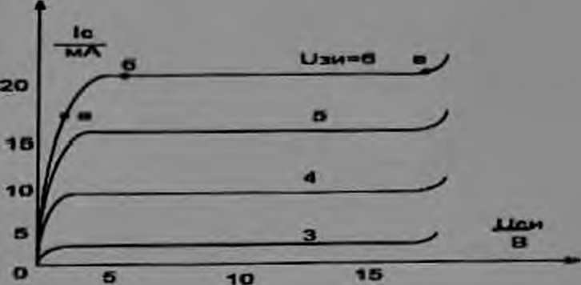
Рисунок 4.9 - Стоковые характеристики

Стоковые характеристики полевого транзистора с индуцированным каналом п-типа очень близки по виду аналогичным характеристикам транзистора со встроенным каналом и имеют тот же характер зависимости. Отличие заключается в том, что управление током транзистора осуществляется напряжением одной полярности, совпадающей с полярностью напряжения $Uси$. Их вид приведен на рис 4.9.
В библиотеке компонентов программы EWB МДП-транзисторы со встроенным каналом представлены двумя образцами: n-канальным и р- канальным. Каждый тип МДП-транзистора представлен в двух вариантах: с отдельным выводом подложки и общим выводам подложки и истока.
Параметры МДП-транзисторов:
1) Поверхностный потенциал, В - PHI,
2) Коэффициент влияния потенциала подложки на пороговое напряжение -GAMMA,
3) Емкость между затвором и подложкой, Ф - CGB.
4) Емкость донной части перехода сток подложка при нулевом смещении, Ф - CBD.
5) Емкость донной части перехода исток-подложка при нулевом смещении, Ф - CBS.
6) Напряжение инверсии приповерхностного слоя подложки, В - РВ
Для исследования характеристик МДП-транзисторов используется схема на рис. 4.11. С ее помощью можно получить семейство выходных характеристик МДП-транзисторов при фиксированных значениях напряжения на затворе Ug и подложке ЦЬ. Располагая такими характеристиками, можно определить крутизну транзистора S при управлении со стороны затвора, а также крутизну при упрощении со стороны подложки $Sb = did / dUb$; статический коэффициент успения $М = dUd/dUg$; выходное дифференциальное сопротивление $Rd = dUd / did$ и другие параметры.

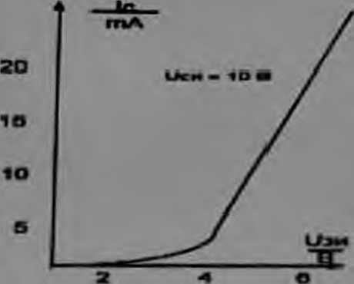
Рисунок 4.10 - Стоко-затворные характеристики МДП-транзистора с индуцированным каналом.

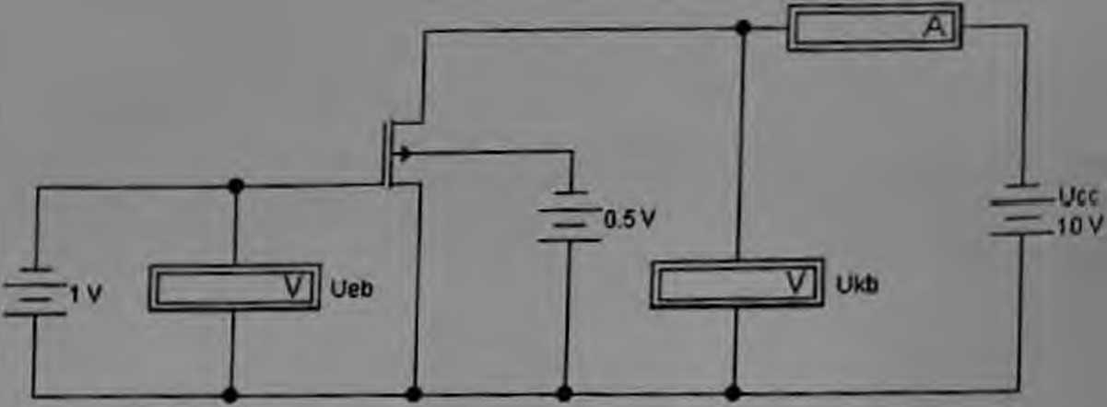
Рисунок 4.11 - Схема для исследования характеристик МДП-транзисторов

Порядок выполнения работы
1. Снятие стоковых характеристик
а) Откройте файл (рис. 4.5) и включите схему. Снимите стоковые характеристики полевого транзистора с р-п переходом и каналом n-типа: $Iс = f(Uси), Uзи = const$. Первоначальна установить Uзи = 0, а затем снимите стоковые характеристики полевого транзистора с двумя другими значениями Uзи.
б) В соответствии с полученными данными постройте стоковые (выходные) характеристики полевого транзистора.
2. Снятие стоко-затворной характеристики (рис 4.10)
а) Откройте файл (рис. 4.5) и включите схему. Снимите стоко-затворные характеристики полевого транзистора: $Iс = f(Uзи), Uси = const$. Установите Uси = 10 В, и снимите показания приборов при этом значении для Uзи и Iс.
б) В соответствии с полученными данными постройте стоко-затворные характеристики полевого транзистора.
3. Вычисление крутизны стоко-затворной характеристики
Определите крутизну стоко-затворной характеристики по формуле
$$S = dIс / dUзи$$
при $Uси = const$.
Типичные значения параметров транзисторов:
$Uзи$ =- 0,8 1С В - напряжение отсечки;
$Ri$ = 0,02 — 0,5 МОм -внутреннее сопротивление транзистора;
$S$ = 0,3 - 7 мА/B - крутизна стоко-затворной характеристики;
$R_{BX}$ - 108 - 109 Ом входное сопротивление транзистора;
$С_{из} = С_{си}$ = 6-20 пФ, Сзс = 2 - 8 пФ - межэлектродные емкости.
Контрольные вопросы
1. Чем обусловлено название полевых транзисторов?
2. Чем объясняется управляющие свойства полевых транзисторов с p-n-переходом?
3. В чем различие полевых транзисторов и транзисторов с р-n переходом и МДП-транзисторов?
4. Каковы основные параметры полевых транзисторов с p-n-переходом?
5. Что такое режим обеднения и режим обогащения в МДП-транзисторах?
6. Каковы преимущества МДП-транзисторов перед биполярными транзисторами?

